2020-2021学年山西省太原市第五中学高一上学期10月月考试题 数学

时间：2020.10.22
一、选择题（共10题，每题4分，共40分，每题只有一个正确选项）
1.设集合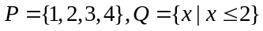,则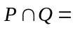（ ）
A. 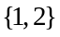 B. 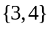 C. 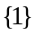 D. 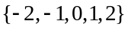
2．命题“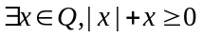”的否定是（ ）
A. 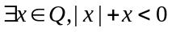 B．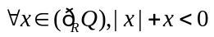
C．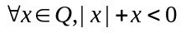 D. 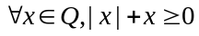
3.已知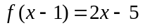, 则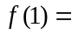（ ）
A．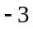 B.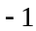 C.1 D.3
4. 若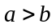，则下列正确的是（ ）
A. 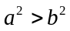 B.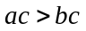 C.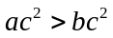 D.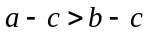
5.已知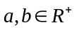 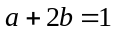，求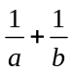的最小值为（ ）
A．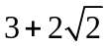 B．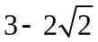 C．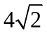 D．4
6. 已知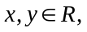则“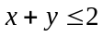”是“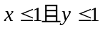”的（ ）
A.充分不必要条件 B.必要不充分条件
C.充分必要条件 D.既不充分也不必要条件
7.如图是函数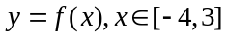 的图象，则下列说法正确的是( )
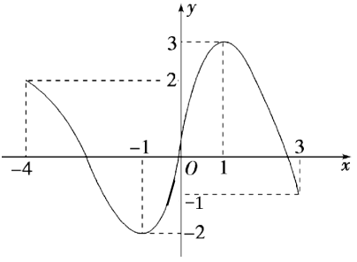
A．f(x)在[－4，－1]上单调递减，在[－1，3]上单调递增
B．f(x)在区间(－1，3)上的最大值为3，最小值为－2
C．f(x)在[－4，1]上有最小值－2，有最大值3
D．当直线y＝t与y＝f(x)的图象有三个交点时－1＜t＜2
8. 若函数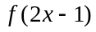的定义域为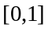，则函数的定义域为（ ）
A.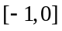 B.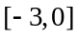 C. D.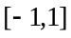
9.某城市对一种售价为每件160元的商品征收附加税，税率为R%(即每销售100元征税R元)，若年销售量为(30－R)万件，要使附加税不少于128万元，则R的取值范围是( )
A．[4，8] B．[6，10] C．[4%，8%] D．[6%，10%]
10. 已知函数f(x)＝x|x|－2x，则下列结论正确的是( )
A．f(x)是偶函数，递增区间是(0，＋∞)
B．f(x)是偶函数，递减区间是(－∞，1)
C．f(x)是奇函数，递减区间是(－1，1)
D．f(x)是奇函数，递增区间是(－∞，0)
二、填空题（共4题，每题4分，共16分）
11. 已知函数f(x)＝，则f(－2)＝________
12．函数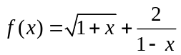的定义域为 .
13.已知不等式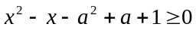对任意实数恒成立，则实数取值范围为 .
14.设函数是定义在R上的偶函数，若当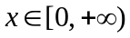时，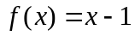 ，则不等式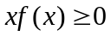的解集为 .
三．解答题（共4题，共44分）
15.（10分）已知函数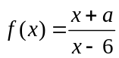，且其图象过点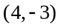
（1）求的解析式；
（2）当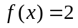时，求x的值；
（3）求在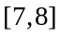上的值域.

16.（10分）已知集合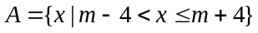，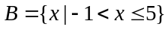 .
（1）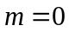时，求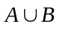，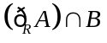
（2）若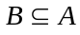，求m的取值范围 .

17.（12分）已知函数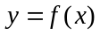是定义在R上的奇函数，且当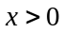时，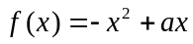．
（1）求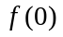
（2）若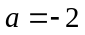，求函数的解析式；
（3）若函数为R上的单调减函数，求a的取值范围；

18.（12分）提高过江大桥的车辆通行能力可改善整个城市的交通状况．在一般情况下，大桥上的车流速度v(单位：千米/时)是车流密度x(单位：辆/千米)的函数．当桥上的车流密度达到200辆/千米时，造成堵塞，此时车流速度为0；当车流密度不超过20辆/千米时，车流速度为60千米/时．研究表明：当20≤x≤200时，车流速度v是车流密度x的一次函数．
（1）当0≤x≤200时，求函数v(x)的表达式；
（2）当车流密度x为多大时，车流量(单位时间内通过桥上某观测点的车辆数，单位：辆/时)f(x)＝x·v(x)可以达到最大，并求出最大值．(精确到1辆/时)

10月月考答案
1-5：ACBDA 6-10：BCDAC
11.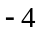 12.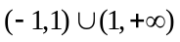 13.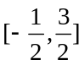 14.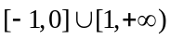
15.（1）由题意得：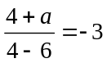 解得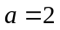
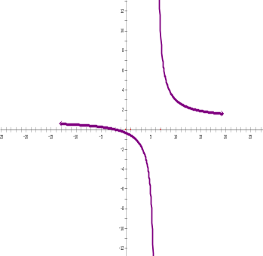
（2）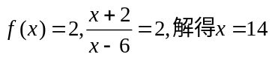
（3）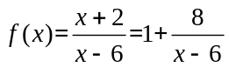，函数图象如右图，可知f(x)在为单调递减，因此f(x)值域为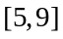.
16.（1）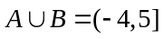 （2）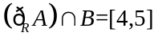
（3）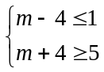解得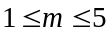
17.（1）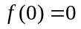 （2） 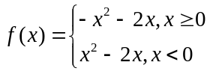
（3）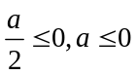
18. （1）v(x)＝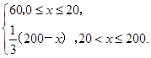（2）车流密度为100辆/km时，车流量可以达到最大，最大值约为3333辆/h.
(1)由题意，当0≤x≤20时，v(x)＝60；当20≤x≤200时，设v(x)＝ax＋b.
再由已知，得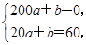解得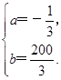
故函数v(x)的表达式为v(x)＝
(2)依题意并由(1)可得f(x)＝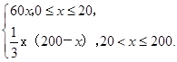
当0≤x≤20时，f(x)为增函数，故当x＝20时，其最大值为60×20＝1200；
当20≤x≤200时，f(x)＝x(200－x)≤ 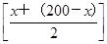²＝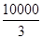，
当且仅当x＝200－x，即x＝100时，等号成立．
所以，当x＝100时，f(x)在区间[20，200]上取得最大值.
综上，当x＝100时，f(x)在区间[0，200]上取得最大值≈3333，
即当车流密度为100辆/km时，车流量可以达到最大，最大值约为3333辆/h

